Практическое занятие №4.
Тема: Подбор и размещение оборудования, инвентаря, посуды для процессов обработки и приготовления полуфабрикатов из рыбы.
Обучающийся должен:
уметь - подготавливать рабочее место, выбирать производственный инвентарь, инструменты, весоизмерительные приборы в соответствии с инструкциями и регламентами по обработке рыбы;
знать - требования охраны труда, пожарной безопасности, производственной санитарии и личной гигиены в организациях питания, в том числе системы анализа, оценки и управления опасными факторами при обработке рыбы.
Цели работы:
иметь практический опыт подготовки, уборки рабочего места; подготовки к работе технологического оборудования, производственного инвентаря, инструментов, весоизмерительных приборов.
Задания:
1. Подобрать необходимое технологическое оборудование для обработки рыбы.
Ознакомиться с устройством машин и механизмов для обработки рыбы.
Организовать рабочее место в цехе с учётом характера выполняемых операций.
Оборудование, инвентарь, посуда: механическое, холодильное оборудование, производственные столы; стеллажи, моечные ванны; кастрюли, сотейники, сковороды, доски, лотки, миски; сито, шумовки, черпак, лопатка.
Литература:
Золин В.П. Технологическое оборудование предприятий общественного питания: учеб.для учащихся учреждений сред.проф.образования / В.П.Золин. – 13-е изд. – М. : Издательский центр «Академия», 2016. – 320 с.
Усов В.В. Организация производства и обслуживания на предприятиях общественного питания : учеб.пособие для студ. учреждений сред.проф.образования / В.В. Усов. – 13-е изд., стер. – М. : Издательский центр «Академия», 2015. – 432 с.
Общие положения.
Ознакомьтесь с организацией рабочего места в рыбном цехе.
Рыбу обрабатывают в мясо - рыбном (заготовочном) цехе, который должен быть расположен рядом с камерами хранения.
На участке обработки рыбы размещают ванну для дефростации мороженой рыбы. Процесс дефростации заключается в том, что охлажденную или мороженую рыбу, поступающую в неразделанном виде (непотрошенной), а также потрошенной с головой или без головы, оттаивают в холодной воде (2 л. воды на 1 кг рыбы) с добавлением поваренной соли (7—20 г соли на 1 л. воды)используют столы для очистки и потрошения рыбы. Потрошат рыбу на производственном столе при помощи малого ножа поварской тройки. Не пищевые отходы собирают в специальный бак.
Для приготовления порционных полуфабрикатов организуют отдельное рабочее место, которое оснащается производственным столом с разделочной доской, лотками и настольными весами.
Для приготовления рыбного фарша применяется универсальный привод или мясорубка, которая не используется для приготовления фарша из мяса.
Обработка рыбы осетровых пород осуществляется на тех же рабочих местах, что и обработка рыб частиковых пород.
Тушки и филе рыбы перед тепловой обработкой порционируют на специальном столе, на котором должны находиться комплект ножей поварской тройки, разделочные доски, набор специй и приправ (в специальном ящике), настольные весы. Для хранения полуфабрикатов используют противни, которые ставят на стеллаж в холодильные шкафы.
Рыбный фарш и изделия из него готовят на рабочем месте, оборудованном весами, мясорубкой, разделочными досками, ящиками для специй и панировочных сухарей, ножами поварской тройки.
При обработке осетровых рыб используют ванну с подогревом воды (для ошпаривания звеньев), моечную ванну, специальные столы, а также передвижные стеллажи, на которых оттаивают рыбу.
Оттаявшую тушку укладывают в сетку-вкладыш, которую помещают затем в ванну, где температура воды должна быть не ниже 90 °С. Затем ошпаренную таким образом тушку кладут на производственный стол и с помощью ножа-рубака удаляют голову. Спинные жучки срезают ножом поварской тройки, после чего вытягивают визигу и пластуют рыбу на звенья.
Следующая операция — зачистка поверхностей звеньев рыбы и удаление боковых жучков. Ее осуществляют на разделочной доске с помощью среднего ножа поварской тройки. Далее звенья промывают в ванне и обсушивают. Нарезку полуфабрикатов из осетровых рыб производят на тех же столах, что и обработку рыб частиковых пород.
Хранят нарезанные рыбные полуфабрикаты уложенными в лотки в холодильных камерах при температуре не выше 5 "С. Срок хранения — до 12 ч, а охлажденных рубленых полуфабрикатов — не более 6 ч.
Зарисуйте схемы.
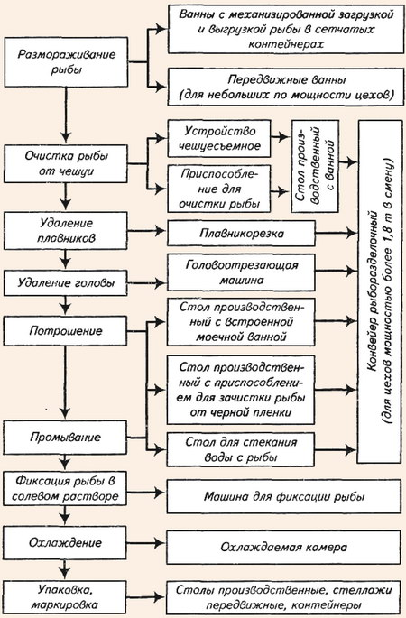

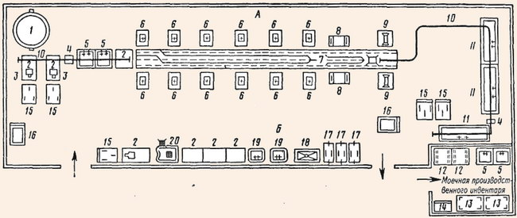
Схема2. Планировка рыбного цеха заготовочного предприятия
Планировка рыбного цеха заготовочного предприятия состоит:
А - линия обработки чешуйчатой рыбы;
Б - линия обработки осетровых рыб;
1 - чан с мешалкой для раствора соли;
2 - стол производственный;
3 - весы настольные циферблатные;
4 - таль электрическая передвижная;
5 - моечная ванна;
6 - стол с приспособлением для чистки рыбы;
7 - конвейер ленточный разделочный для рыбы;
8 - машина для разделки рыбы;
9 - чешуеочистительная машина;
10 - монорельсовый путь;
11 - ванна для дефростации рыбы;
12 - подтоварник металлический;
13 - стеллаж стационарный общепроизводственный;
14 - шкаф для посуды;
15 - тележка грузовая;
16 - весы товарные;
17 - стеллаж передвижной;
18 - стол для зачистки рыбы;
19 - ванна для ошпаривания рыбы с подводкой пара;
20-стол для подсушки.
В цехе средней мощности основные типы оборудование, инвентарь, посуда.
Процессы оттаивания, очистки, разделки осуществляется так же, как и в крупных цехах, только механизация используется в меньшей степени.

Для обработки рыбы используются скребки, ножи поварской тройки. На небольших предприятиях головы и хвосты рыб отрубают вручную большим или средним ножом поварской тройки. Промывают рыбу после потрошения также в ваннах.
Если в цехе обрабатывают рыбу осетровых пород, то устанавливают металлический стеллаж с поддоном для размораживания; дополнительно устанавливают ванну с подогревом для ошпаривания рыбы (температура воды 80-90°С). Если таких ванн нет, используют котлы с горячей водой.
На производственном столе, где приготавливаются полуфабрикаты, должны находиться комплект ножей поварской тройки, разделочные доски, набор специй и настольные весы.
Хранят инструменты в специальном ящике или в выдвижных ящиках производственных столов. Тарой для полуфабрикатов служат противни, которые размещают на стеллажах и холодильном шкафу.
Для приготовления рыбного фарша на небольших предприятиях используют мясорубку типа МИМ или устанавливают универсальный привод со сменными механизмами (мясорубкой, фаршемешалкой и размолочной машиной). Формуют котлеты вручную или используют те же машины, что и в мясном цехе.
Для хранения полуфабрикатов используют холодильные шкафы.
Примерная схема размещения оборудования в рыбном цехе средней мощности указана на схеме 3.
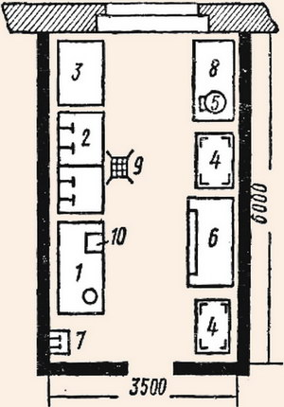
Схема 3. Примерная расстановка оборудования в рыбном цехе:
1, 3, 8 - рабочие столы; 2 - ванны на два отделения; 4 - стеллаж; 5 - мясорубка; 6 - холодильный шкаф; 7 - раковина; 9 - трап; 10 - рыбочистка
Ответьте на вопросы письменно.
Контрольные вопросы:
1. Какие требования предъявляются к расположению рыбного цеха?
2. Какие требования должны соблюдаться при размещении оборудования?
3. Какие основные типы оборудования применяются в цехе средней мощности?

ВЫПОЛНЕНИЕ РАБОТЫ
Схемы (задание «Зарисуйте схемы»).
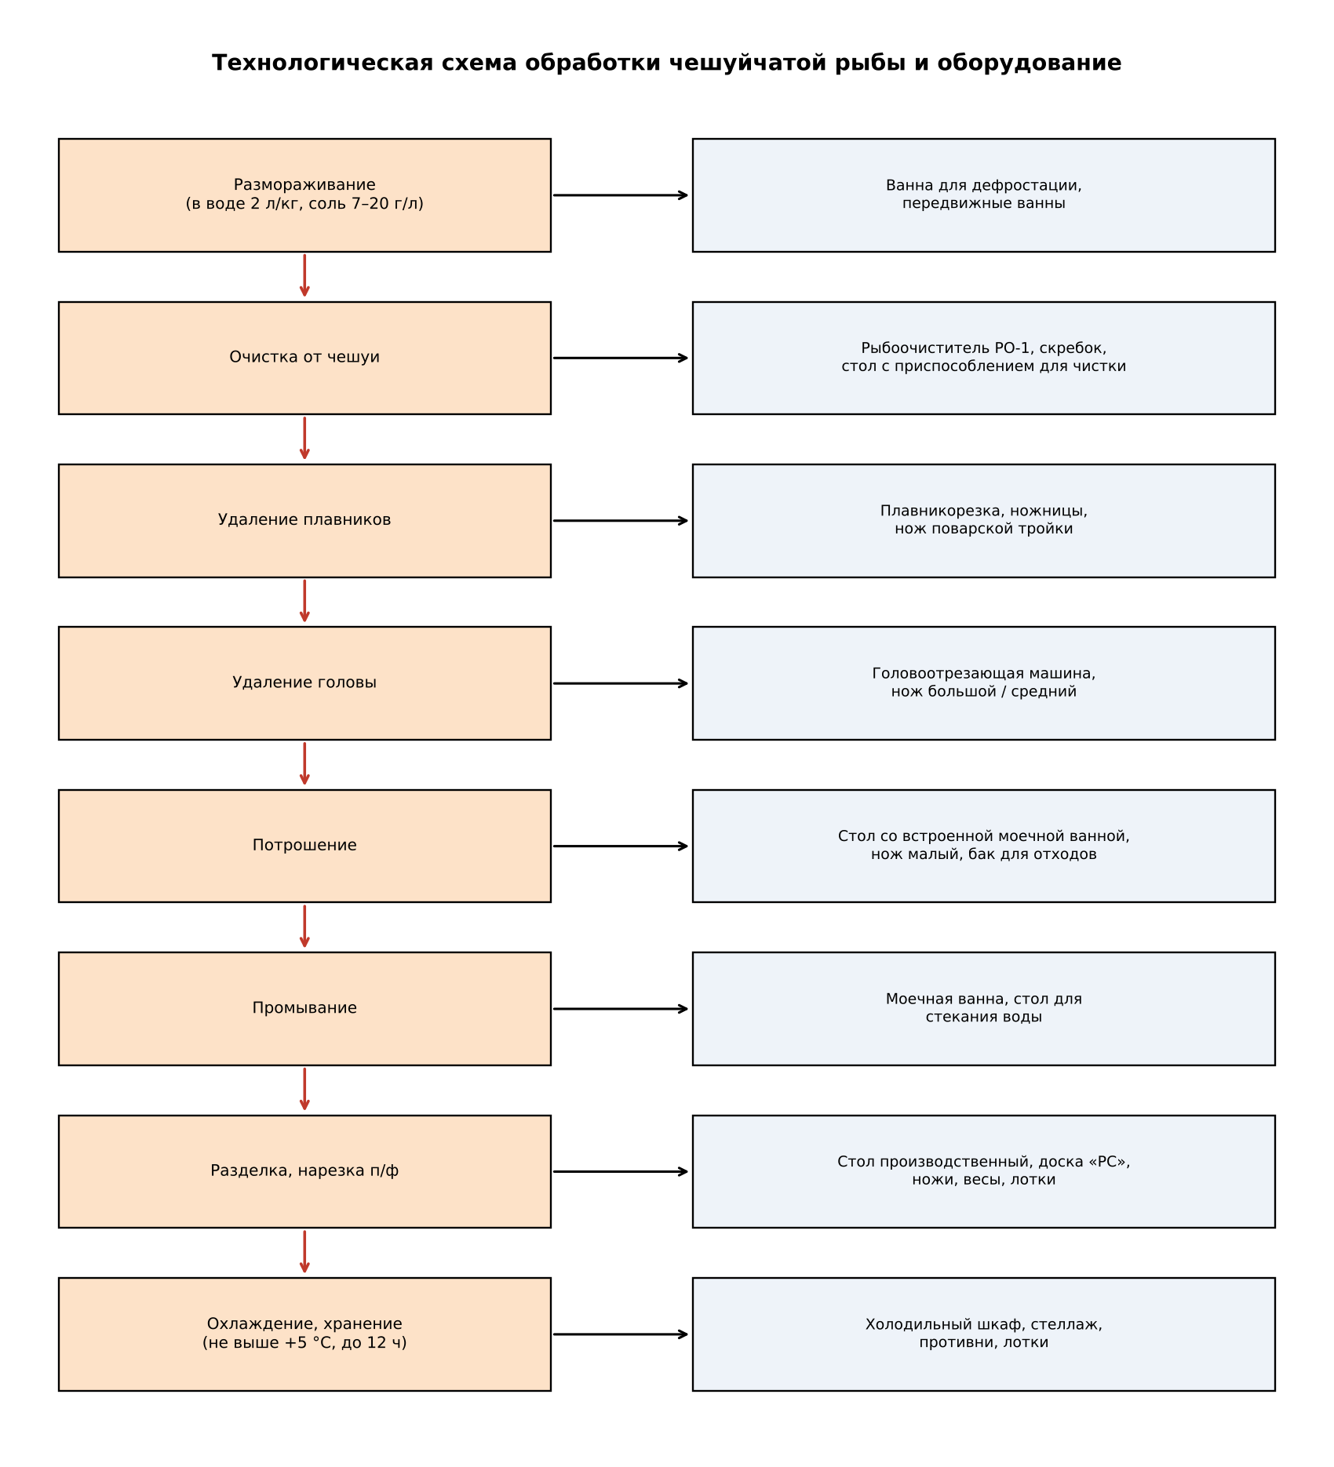
Схема 1. Технологическая схема обработки чешуйчатой рыбы и оборудование для каждой операции
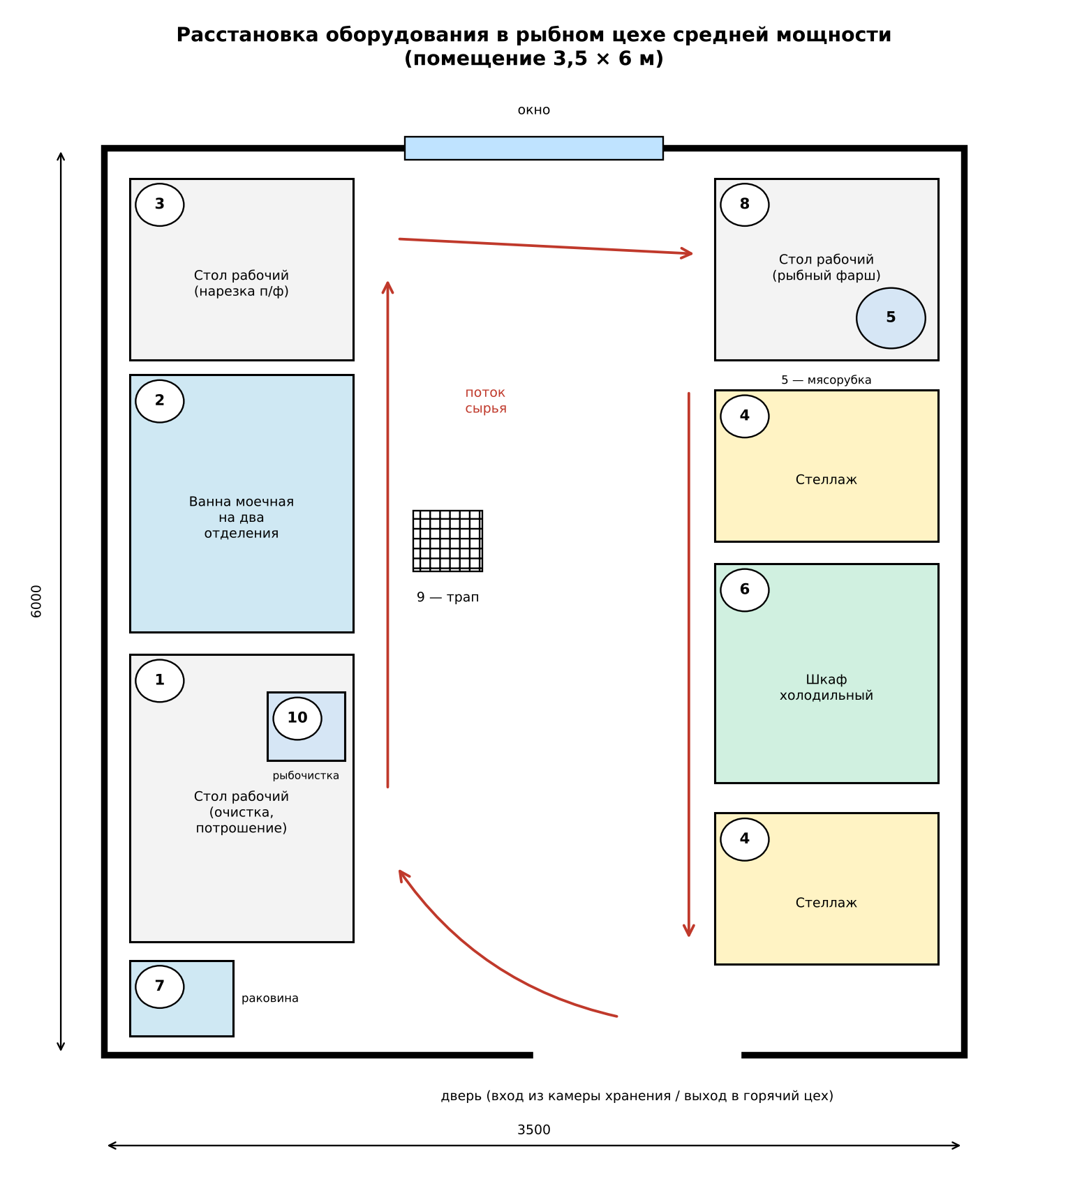
Схема 3. Расстановка оборудования в рыбном цехе средней мощности: 1, 3, 8 — рабочие столы; 2 — ванна на два отделения; 4 — стеллажи; 5 — мясорубка; 6 — холодильный шкаф; 7 — раковина; 9 — трап; 10 — рыбочистка. Красные стрелки — движение сырья.
Задание 1. Подбор технологического оборудования для обработки рыбы.
Группа | Оборудование | Для каких операций
Механическое | Рыбоочиститель РО-1М; чешуеочистительная машина; плавникорезка; головоотрезающая и рыборазделочная машины (крупные цеха); мясорубка МИМ-300 (отдельная, только для рыбы) или универсальный привод П-II со сменными механизмами (мясорубка, фаршемешалка, размолочный механизм) | Очистка от чешуи, удаление плавников и головы, разделка, приготовление рыбного фарша и котлетной массы
Холодильное | Холодильные шкафы, охлаждаемые камеры, столы со встроенным холодильным шкафом | Хранение рыбы и полуфабрикатов при температуре не выше +5 °С (порционные — до 12 ч, рубленые — до 6 ч)
Тепловое (для осетровых) | Ванна с подогревом / подводкой пара или котёл с горячей водой (80–90 °С) | Ошпаривание звеньев осетровых для удаления жучков и слизи
Немеханическое | Ванны для дефростации, моечные ванны на два отделения, столы производственные, стол для очистки рыбы с приспособлением, стол для стекания воды, стеллажи (стационарные и передвижные), подтоварники, раковина для рук, таль/монорельс (крупный цех) | Размораживание, промывание, потрошение, разделка, порционирование, хранение тары
Весоизмерительное | Весы настольные электронные (циферблатные), весы товарные | Приём сырья, контроль выхода порционных полуфабрикатов
Инвентарь и инструменты | Ножи поварской тройки, нож-рубак, ножницы для плавников, скребок (ручная рыбочистка), доски с маркировкой «РС», сетка-вкладыш, лотки, противни, гастроёмкости, баки для отходов, ящик для специй и панировки | Ручная обработка, нарезка, панирование, хранение полуфабрикатов

Задание 2. Устройство машин и механизмов для обработки рыбы.
– Рыбоочиститель РО-1М — электродвигатель, закреплённый на столе кронштейном, гибкий вал (стальной трос в резиновом шланге), рукоятка и скребок-фреза с зубцами под защитным кожухом. Вращающийся скребок ведут по рыбе от хвоста к голове — зубцы срывают чешую.
– Мясорубка (МИМ-300 или механизм привода П-II) — загрузочная чаша, рабочий цилиндр со шнеком, режущий механизм (подрезная решётка, двусторонние ножи, ножевые решётки, упорное кольцо, зажимная гайка), привод. Шнек подаёт рыбу к ножам, продукт продавливается через решётки и измельчается.
– Универсальный привод П-II — электродвигатель с редуктором и горловиной, к которой поочерёдно присоединяют сменные механизмы: мясорубку, фаршемешалку, размолочный механизм.
– Чешуеочистительная машина (крупные цеха) — вращающийся барабан с абразивной (рифлёной) поверхностью и подачей воды: рыба трётся о стенки и друг о друга, чешуя смывается водой.
Задание 3. Организация рабочих мест в цехе с учётом характера выполняемых операций.
Рабочее место | Оснащение
Размораживание рыбы | Ванна для дефростации (2 л воды на 1 кг рыбы, 7–20 г соли на 1 л) или передвижные ванны; для осетровых — металлический стеллаж с поддоном (оттаивание на воздухе)
Очистка и потрошение частиковой рыбы | Стол производственный (со встроенной моечной ванной), рыбоочиститель РО-1 или ручной скребок, доска «РС», нож малый поварской тройки, ножницы, бак для непищевых отходов; рядом — моечная ванна на два отделения
Обработка осетровых рыб | Передвижной стеллаж для оттаивания, ванна с подогревом (не ниже 90 °С) и сетка-вкладыш для ошпаривания, стол производственный, нож-рубак (удаление головы), нож поварской тройки (срезание жучков, пластование на звенья), моечная ванна, стол для подсушки
Приготовление порционных полуфабрикатов | Стол производственный с доской «РС», комплект ножей поварской тройки, настольные весы, ящик для специй, лоток с панировкой, лотки и противни, холодильный шкаф для хранения
Приготовление рыбного фарша и изделий из него | Отдельная мясорубка (не используется для мяса) или универсальный привод, ванна для замачивания хлеба, стол, доски «РС», весы, ящик для специй и панировочных сухарей, ножи поварской тройки

ОТВЕТЫ НА КОНТРОЛЬНЫЕ ВОПРОСЫ
1. Какие требования предъявляются к расположению рыбного цеха?
Рыбный (мясо-рыбный) цех располагают рядом с охлаждаемыми камерами хранения рыбы и загрузочной, чтобы сырьё поступало, минуя другие помещения, и с удобной связью с горячим цехом (и холодным — для рыбы под маринадом, заливной и т. п.), куда передаются полуфабрикаты. Цех должен быть отдельным от мясного или иметь отдельную поточную линию для рыбы; помещение светлое, с приточно-вытяжной вентиляцией (рыба имеет сильный запах), температурой воздуха не выше +16 °С, со стенами из глазурованной плитки, полом с уклоном к трапу, подводкой холодной и горячей воды и канализацией.
2. Какие требования должны соблюдаться при размещении оборудования?
– оборудование ставят по ходу технологического процесса (размораживание → очистка → потрошение → промывание → разделка → хранение), без встречных и пересекающихся потоков сырья, отходов и готовых полуфабрикатов;
– соблюдают нормы оснащения в зависимости от типа и мощности предприятия;
– выдерживают нормативные расстояния: между линиями немеханического оборудования — 1,5 м, между стеной и механическим оборудованием — 0,2 м, между стеной и технологической линией — 0,1 м;
– моечные ванны ставят рядом с трапом, механическое оборудование — с заземлением и диэлектрическими ковриками, рабочие места — по возможности у окон (естественное освещение);
– рыбу обрабатывают на отдельном инвентаре с маркировкой «РС» и на отдельной мясорубке.
3. Какие основные типы оборудования применяются в цехе средней мощности?
В цехе средней мощности механизация используется в меньшей степени, чем в заготовочном: механическое — рыбоочиститель РО-1М, мясорубка МИМ или универсальный привод со сменными механизмами (мясорубка, фаршемешалка, размолочный механизм); холодильное — холодильный шкаф; немеханическое — рабочие (производственные) столы, ванны моечные на два отделения, стеллажи, раковина для рук; для осетровых — ванна с подогревом или котёл с горячей водой; а также настольные весы, ножи поварской тройки, скребки, доски «РС», противни и лотки.
Задача 1.
Пример расчета массы отходов
44. Определить количество отходов при обработке 12 кг крупной окуня морского потрошенного с головой для жарки в целом виде
Дано: Мб – 12 кг  крупный окуня морского потрошенного с головой  для жарки в целом виде  Найти: М отх | Решение:  1. Согласно таблице 27 «Расчёт расхода сырья, выхода полуфабрикатов и готовых изделий из рыб с костным скелетом (всех семейств) при использовании сырья и рыбы специальной разделки» стр.537 отходы при разделке окуня составляют 39 %, причем при разделке с позвоночной костью нормы отходов и потерь уменьшаются на 7 %, а так как для жарки окунь используется в целом виде, то процент отходов при разделке рыбы вычисляем так:  % отх = 36-7= 29 %  2. Определяем по формуле [1] массу отходов:  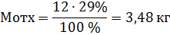
Ответ: При обработке 12 кг крупного окуня морского для жарки в целом виде получиться 3,48 кг отходов
Примечание: в решении примера опечатка — сначала указано 39 %, а в расчёте взято 36 %. Ответ 3,48 кг соответствует 36 – 7 = 29 % (12 × 29 / 100 = 3,48 кг).
Задача 2. (решить самостоятельно)
Определить количество отходов при обработке 17 кг сома крупного, неразделанного на филе без кожи и костей.
Дано: | Решение:
Мбр = 17 кг  сом крупный неразделанный  разделка на филе без кожи и костей  Найти: Мотх | 1. По таблице 27 Сборника рецептур («Расчёт расхода сырья, выхода полуфабрикатов и готовых изделий из рыб с костным скелетом») отходы при разделке крупного неразделанного сома на филе без кожи и костей составляют 55 %.  2. Определяем массу отходов по формуле [1]:  Мотх = Мбр × % отх / 100 % = 17 × 55 / 100 = 9,35 кг  3. Масса филе (нетто): Мн = 17 – 9,35 = 7,65 кг.

Ответ: при обработке 17 кг крупного сома на филе без кожи и костей получится 9,35 кг отходов (выход филе — 7,65 кг).
Задача 3. (решить самостоятельно)
Определить количество отходов при обработке 50 кг осетра крупного на звенья с кожей и хрящами для варки.
Дано: | Решение:
Мбр = 50 кг  осётр крупный  разделка на звенья с кожей и хрящами (для варки)  Найти: Мотх | 1. По таблице Сборника рецептур для рыб осетровых пород отходы при разделке крупного осетра на звенья с кожей и хрящами составляют 23 % (голова, плавники, визига, жучки, хвостовая часть).  2. Определяем массу отходов по формуле [1]:  Мотх = Мбр × % отх / 100 % = 50 × 23 / 100 = 11,5 кг  3. Масса звеньев (нетто): Мн = 50 – 11,5 = 38,5 кг.

Ответ: при обработке 50 кг крупного осетра на звенья с кожей и хрящами получится 11,5 кг отходов (выход звеньев — 38,5 кг). Голову и хрящи используют для приготовления бульонов (рыбных солянок, ухи).
Процент отходов в задачах 2 и 3 взят по Сборнику рецептур (1996 г.). Если в таблице 27 вашего издания цифра другая — подставьте её в ту же формулу.
Подготовить отчёт, вывод о проделанной работе.
Вывод. В ходе практического занятия я изучил(а) организацию рабочих мест в рыбном цехе заготовочного предприятия и предприятия средней мощности, научился(-ась) подбирать и размещать оборудование, инвентарь и посуду по ходу технологического процесса обработки рыбы: размораживание, очистка от чешуи, удаление плавников и головы, потрошение, промывание, разделка и хранение полуфабрикатов, а также особенности обработки осетровых рыб (ошпаривание, удаление жучков и визиги). Я познакомился(-ась) с устройством рыбоочистителя РО-1, мясорубки и универсального привода. Решение задач показало, как рассчитать отходы по таблицам Сборника рецептур: при разделке 17 кг сома на филе без кожи и костей отходы составляют 9,35 кг, а при разделке 50 кг осетра на звенья — 11,5 кг. Правильная организация рабочего места и соблюдение санитарных требований (отдельный инвентарь «РС», отдельная мясорубка, хранение полуфабрикатов при температуре не выше +5 °С) обеспечивают качество и безопасность рыбных полуфабрикатов.

